План урока
Технология 6 класс
(обслуживающий труд)
2 часа

Тема: Построение чертежа прямой юбки.
Цель:
- Научить учащихся строить чертёж прямой юбки.
- Развивать у учащихся логическое мышления, конструкторские умения.
- Воспитывать эстетический вкус, внимательность и аккуратность.
Оснащение урока:
- Учебник «Технология» 6 класс (вариант для девочек). В.Д. Симоненко, рабочая тетрадь .
- Линейка закройщика, чертежные инструменты, цветные ручки , инструкционные карты.
- Плакат построения прямой двухшовной юбки, образцы моделей юбки на стенде.
Ход урока.
1. Организационная часть
Проверка явки учащихся и готовность их к уроку.
2. Повторение пройденного материала.
По вопросам:
- Правила снятия мерок.
- Какие мерки записываются в половинном размере?
- Какие мерки нужны для построения чертежа прямой юбки?
- Показать на манекене все мерки, для построения чертежа прямой юбки.
- Что такое прибавка?
3. Объяснение нового материала.
На уроке рассмотрим следующие вопросы:
- Рассмотрим внешний вид и конструкцию прямой юбки.
- Из каких деталей состоит прямая юбка
- Как такая юбка облегает фигуру.
- Какие отделочные элементы могут быть у юбки.
- Основные конструкции юбок.
- Построение чертежа прямой юбки.
- Основные линии и срезы выкройки прямой юбки.
  - По конструкции различают три основных покроя юбок: клиньевые, конические, прямые.
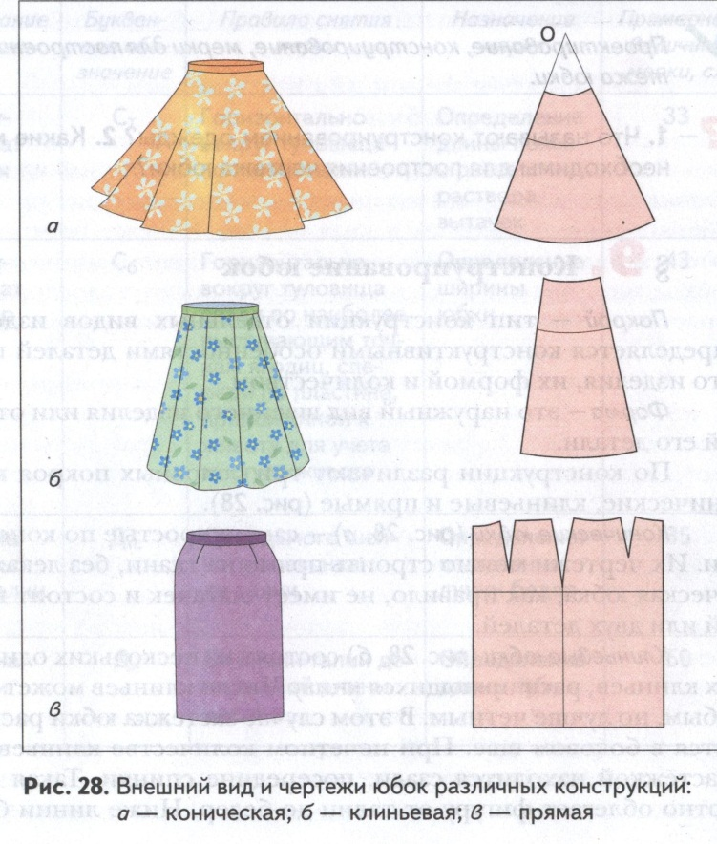
  - Для построения чертежа прямой юбки необходимы мерки, прибавки. Мерки и прибавки мы с вами записали на прошлом уроке в виде таблице. Теперь в своих тетрадях используя линейку, будем выполнять построение. Учитель строит на доске в М 1-1., в тетради в масштабе 1-4.
  - Последовательность построения чертежа прямой юбки
- Построение длины
- Построение ширины
- Определение переднего и заднего полотнища юбки
- Определение нового положения линии талии
- Расчет суммы вытачек
- Определение положения осевых линий вытачек на заднем и переднем полотнища
- Построение задней и передней вытачек
- Расчет величины подъема осевых линий вытачек
- Оформление линии талии
- Обвести контур чертежа сплошной основной линией.
4. Целевой обход учителей.
После каждого этапа работы учитель проверяет правильность и качество построения чертежа у каждого учащегося.
5. Изготовление из чертежа выкройки прямой юбки.
На полученном чертеже дать название линий и срезов.
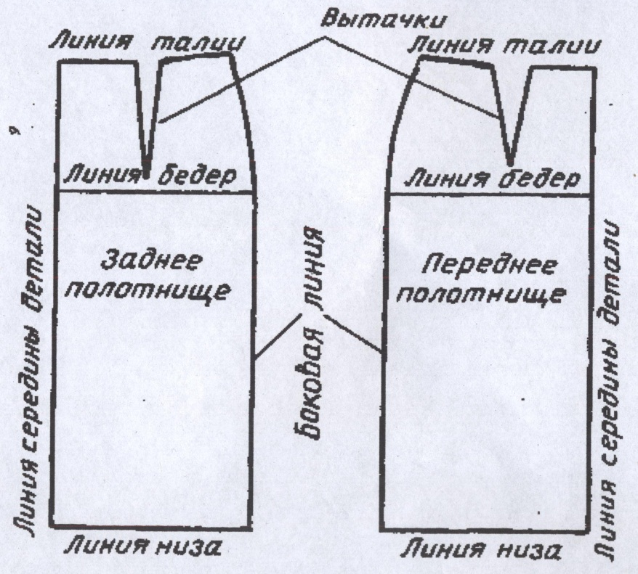
6. Анализ и оценка урока.
Вопросы для повторения:
- Какие вы знаете конструкции юбок?
- Назовите основные линии и срезы выкройки юбки.
- Какие мерки необходимы для построения чертежа прямой юбки.
- Что надо учитывать для лучшей посадки юбки на фигуре.
В заключение урока подводится итог, отмечаются хорошие работы, выставляются оценки.
7. Домашнее задание.
Приготовить из цветной бумаги лекалы юбок для моделирования по 5 единиц передние и задние полотнища. Принести альбом для моделирования, ножницы, клей.

